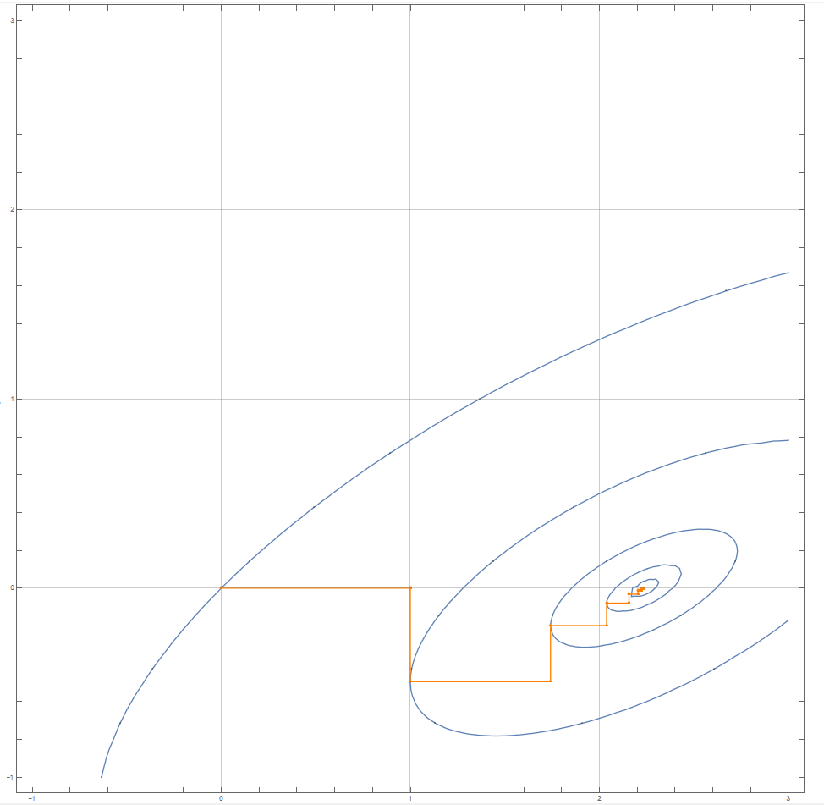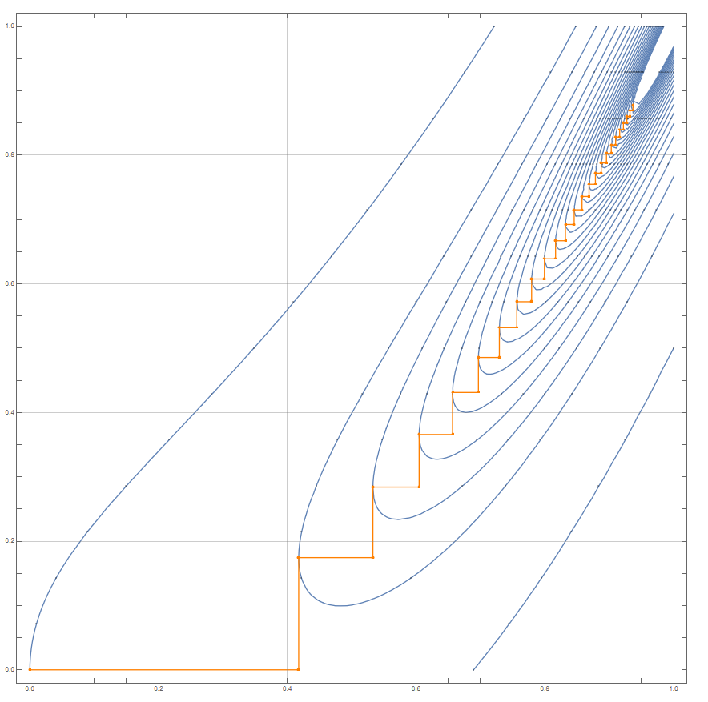

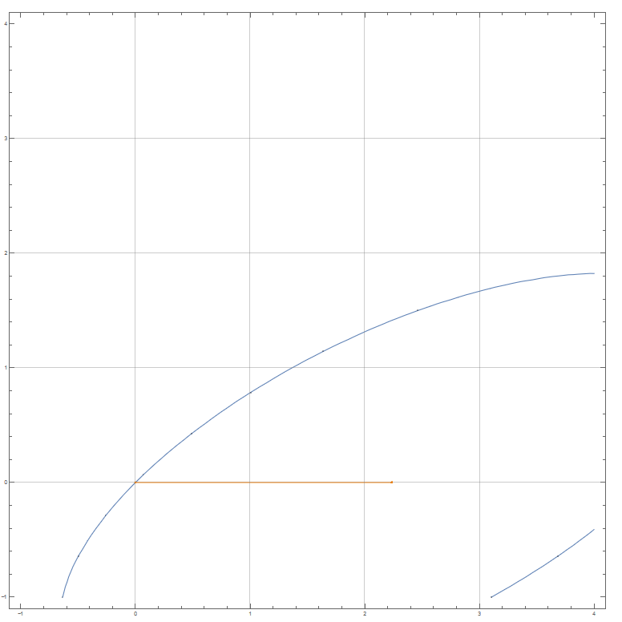

Рис. 1. Визуализация метода циклического покоординатного спуска на примере квадратичной функции

Рис. 2. Визуализация метода метода циклического покоординатного спуска на примере функции Розенброка

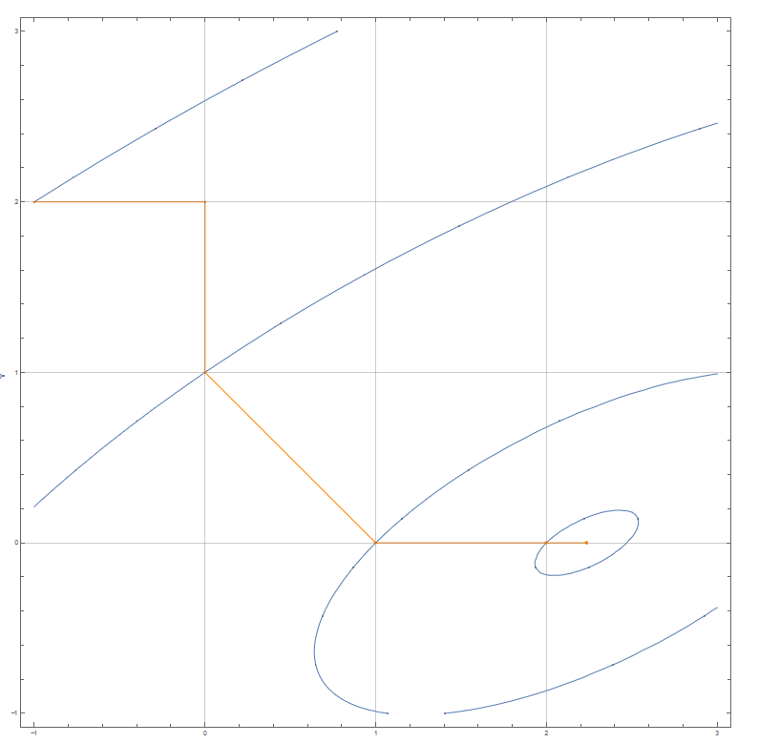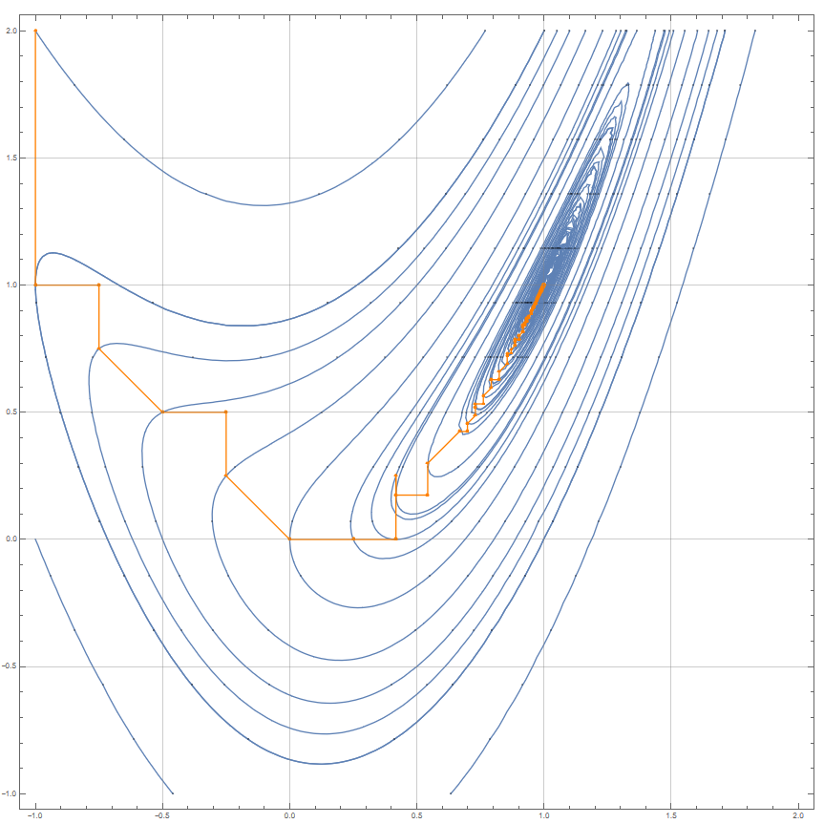

Рис. 3. Визуализация метода Хука - Дживса на примере квадратичной функции

Рис. 4. Визуализация метода Хука - Дживса на примере функции Розенброка

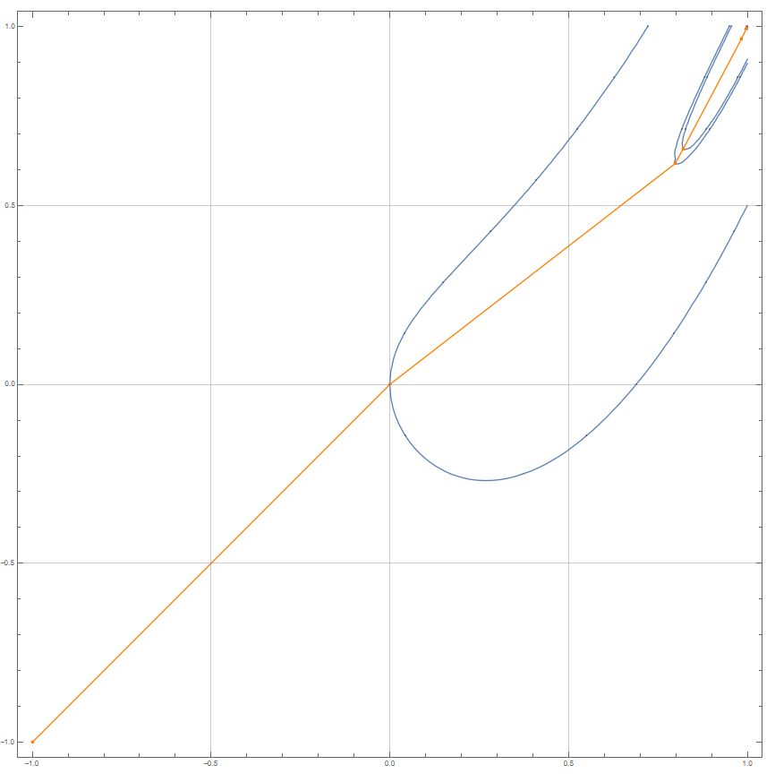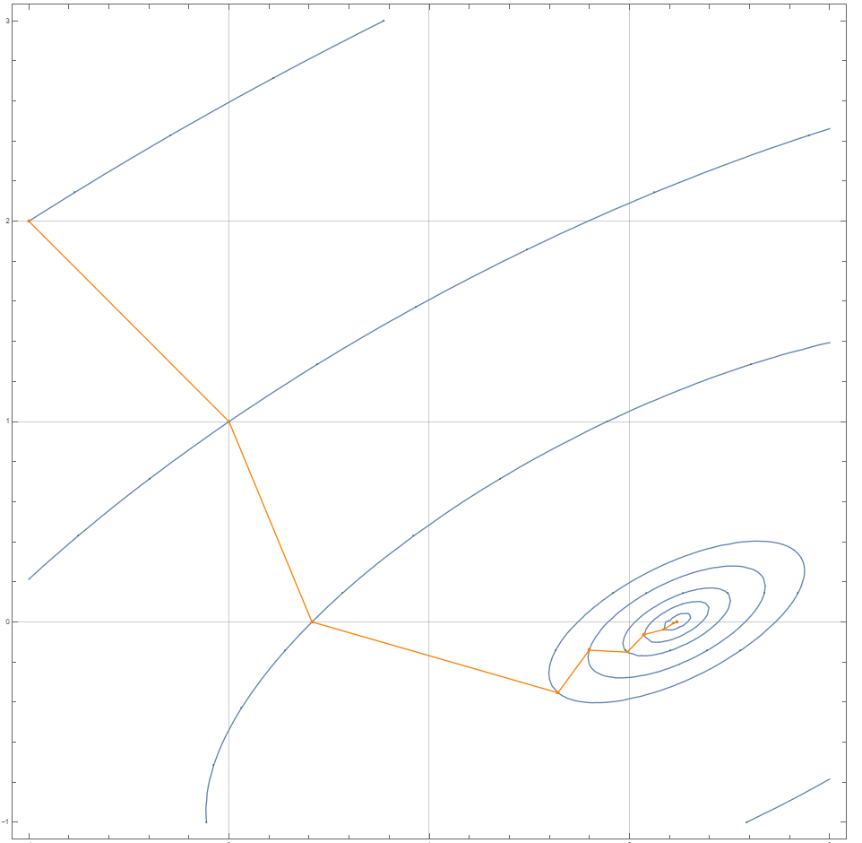

Рис. 6. Визуализация метода Розенброка на примере функции Розенброка

Рис. 5. Визуализация метода Розенброка на примере квадратичной функции

|  |  |  |  |  |  |  |
| --- | --- | --- | --- | --- | --- | --- |
|  | Квадратичная  Функция при Eps=0.01 | Квадратичная  Функция при Eps=0.000001 | Функция Розенброка при Eps=0.01,  a = 4 | Функция Розенброка при Eps=0.01,  a = 80 | Функция Розенброка при Eps=0.000001, a = 4 | Функция Розенброка при Eps=0.000001, a = 80 |
| Кол-во итераций | 8 | 18 | 26 | 22 | 174 | 2332 |
| Кол-во вычисления функции | 448 | 1548 | 1401 | 1177 | 14879 | 200467 |
| Точка минимума | (2,23; 0.00) | (2,236068; 0.000000) | (0,93 ; 0,87) | (0,48; 0,23) | (1,000000; 1,000000) | (0,999998; 0.999999) |
| Минимальное значение | -5.99 | -6.000000 | 0.00 | 0.26 | 0.000000 | 0.00 |

Таб. 1 Результаты вычислений в зависимости от Eps (метод циклического покоординатного спуска)

|  |  |  |  |  |  |  |
| --- | --- | --- | --- | --- | --- | --- |
|  | Квадратичная  Функция при Eps=0.01 | Квадратичная  Функция при Eps=0.000001 | Функция Розенброка при Eps=0.01,  a = 4 | Функция Розенброка при Eps=0.01,  a = 80 | Функция Розенброка при Eps=0.000001, a = 4 | Функция Розенброка при Eps=0.000001, a = 80 |
| Кол-во итераций | 2 | 3 | 14 | 5 | 108 | 1504 |
| Кол-во вычисления функции | 166 | 269 | 470 | 178 | 5242 | 72250 |
| Точка минимума | (2,23; 0.00) | (2,236068; 0.000000) | (0,93 ; 0,86) | (0,54; 0,29) | (1,000000; 1,000000) | (0,999998; 0.999999) |
| Минимальное значение | -6.00 | -6.000000 | 0.00 | 0.21 | 0.000000 | 0.00 |

Таб. 2 Результаты вычислений в зависимости от Eps (метод Хука — Дживса)

|  |  |  |  |  |  |  |
| --- | --- | --- | --- | --- | --- | --- |
|  | Квадратичная  Функция при Eps=0.01 | Квадратичная  Функция при Eps=0.000001 | Функция Розенброка при Eps=0.01,  a = 4 | Функция Розенброка при Eps=0.01,  a = 80 | Функция Розенброка при Eps=0.000001, a = 4 | Функция Розенброка при Eps=0.000001, a = 80 |
| Кол-во итераций | 5 | 6 | 8 | 19 | 9 | 21 |
| Кол-во вычисления функции | 336 | 602 | 449 | 1065 | 775 | 1807 |
| Точка минимума | (2,23; 0.00) | (2,236068; 0.000000) | (0,99 ; 0,99) | (0,99; 0,99) | (1,000000; 1,000000) | (0,999998; 0.999999) |
| Минимальное значение | -6.00 | -6.000000 | 0.00 | 0.00 | 0.000000 | 0.000000 |

Таб. 3 Результаты вычислений в зависимости от Eps (метод Розенброка)

Таб. 4 Результаты вычислений в зависимости от метода вычисления

|  |  |  |  |  |  |  |  |  |  |
| --- | --- | --- | --- | --- | --- | --- | --- | --- | --- |
|  | Квадратичная  Функция при Eps=0.01  Метод ЦПС | Квадратичная  Функция при Eps=0.01  Метод Хука —Дживса | Квадратичная  Функция при Eps=0.01  Метод Розенброка | Функция Розенброка при Eps=0.01,  a = 4  Метод ЦПС | Функция Розенброка при Eps=0.01,  a = 4  Метод Хука —Дживса | Функция Розенброка при Eps=0.01,  a = 4  Метод Розенброка | Функция Розенброка при Eps=0.01, a = 80  Метод ЦПС | Функция Розенброка при Eps=0.01, a = 80  Метод Хука —Дживса | Функция Розенброка при Eps=0.01, a = 80  Метод Розенброка |
| Кол-во итераций | 8 | 2 | 5 | 26 | 14 | 8 | 22 | 5 | 19 |
| Кол-во вычисления функции | 448 | 166 | 336 | 1401 | 470 | 449 | 1177 | 178 | 1065 |
| Точка минимума | (2,23; 0.00) | (2,23; 0.00) | (2,23; 0.00) | (0,93 ; 0,87) | (0,93 ; 0,86) | (0,99 ; 0,99) | (0,48; 0,23) | (0,54; 0,29) | (0,99; 0,99) |
| Минимальное значение | -5.99 | -6.00 | -6.00 | 0.00 | 0.00 | 0.00 | 0.26 | 0.21 | 0.00 |

Таб. 5. Зависимость результатов от положения начальной точки

|  |  |  |  |  |  |  |  |  |  |
| --- | --- | --- | --- | --- | --- | --- | --- | --- | --- |
|  | Функция Розенброка  Начальная точка – (0, 0)  Метод ЦПС | Функция Розенброка Начальная точка – (0, 50)  Метод ЦПС | Функция Розенброка Начальная точка – (0, 5000)  Метод ЦПС | Функция Розенброка  Начальная точка – (0, 0)  Метод Хука—Дживса | Функция Розенброка Начальная точка – (0, 50)  Метод Хука—Дживса | Функция Розенброка Начальная точка – (0, 5000)  Метод Хука—Дживса | Функция Розенброка  Начальная точка – (0, 0)  Метод Розенброка | Функция Розенброка Начальная точка – (0, 50)  Метод Розенброка | Функция Розенброка Начальная точка – (0, 5000)  Метод Розенброка |
| Кол-во итераций | 172 | 225 | 5175 | 2 | 27 | 2524 | 9 | 27 | 5007 |
| Кол-во вычисления функции | 14707 | 19265 | 444965 | 179 | 1359 | 121210 | 775 | 4903 | 430603 |

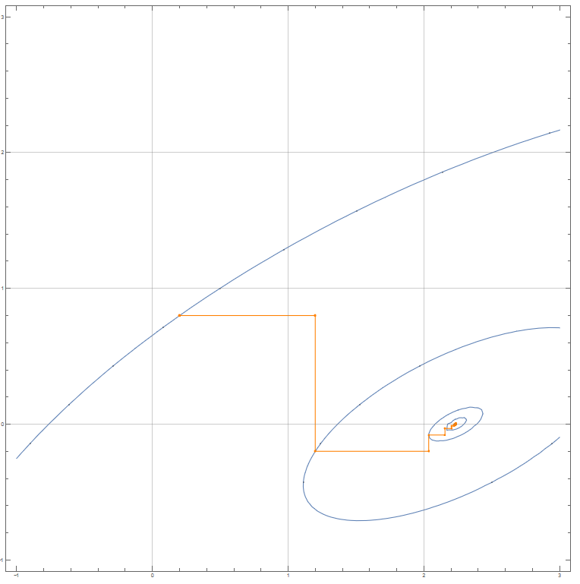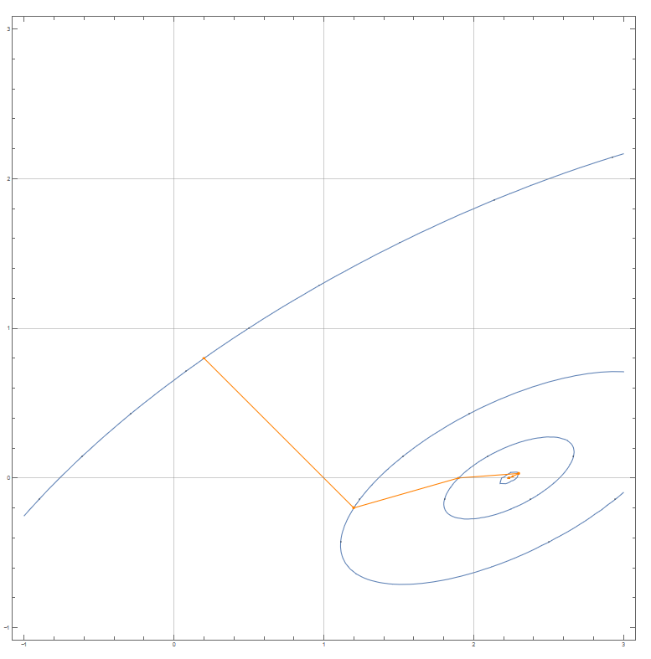

Квадратичная функция. Метод ПЦС

Квадратичная функция. Метод Розенброка

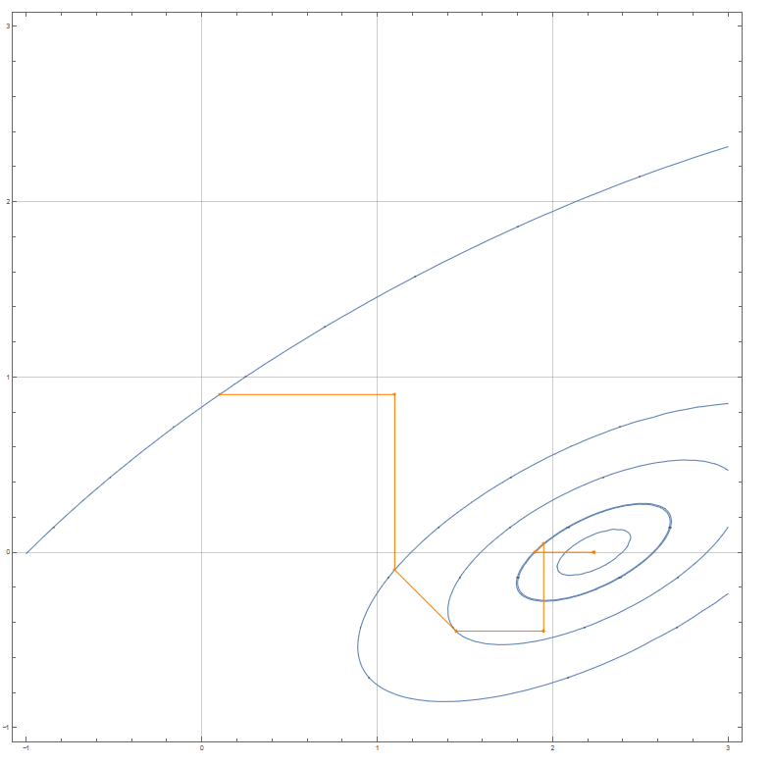

Квадратичная функция. Метод Хука — Дживса

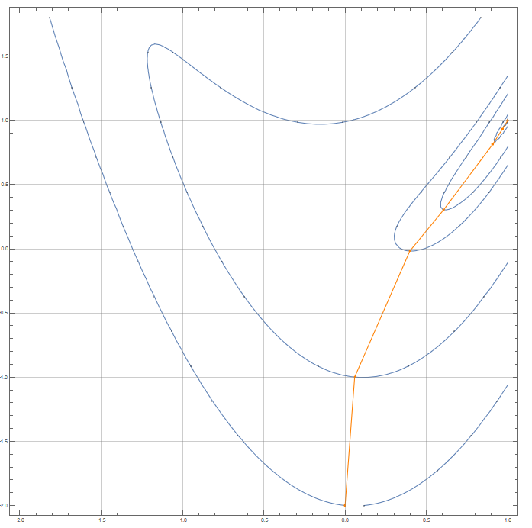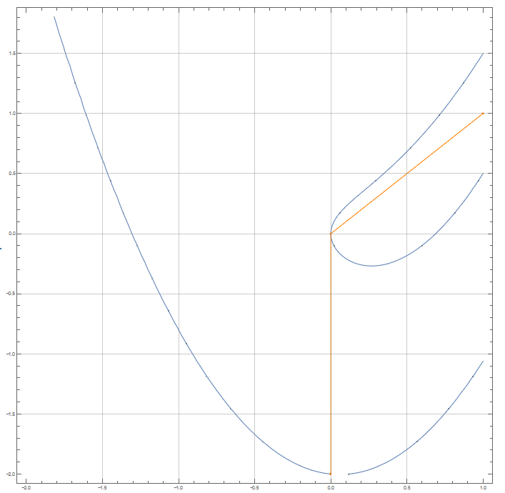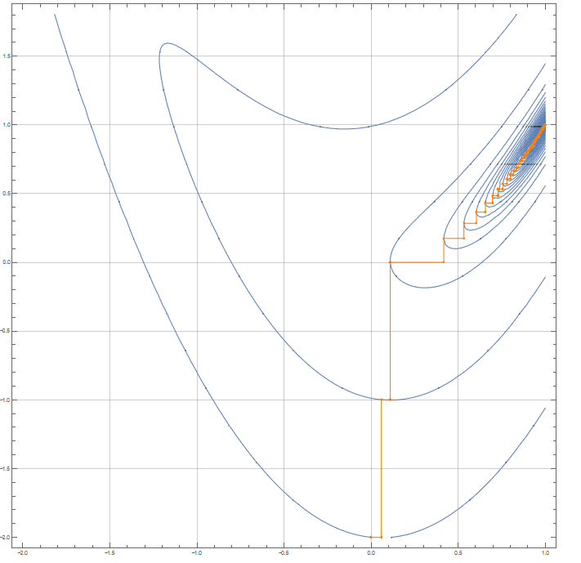

Функция Розенброка. Метод Розенброка

Функция Розенброка. Метод Хука — Дживса

Функция Розенброка. Метод ПЦС

Таким образом мы рассмотрели алгоритмы прямого поиска, в которых используется информация только о значениях функции. Достоинством данных методов является то, что нам не нужно требовать дифференцируемости функции и прочих условий. Однако из-за этого появляются недостатки: эффективность такого метода сложно оценить. Метод покоординатного спуска является самым простым для реализации, однако его простота делает его не самым эффективным с точки зрения количества итераций. Методы Хука-Дживса и Розенброка является эффективным с точки зрения количества итерация и вычисления функций. Наиболее выгодным является метод Хука-Дживса.   
Следует отметить, что при сильно овражной функции и маленькой точности методы ЦПС и Хука-Дживса ищут минимум не точно. Для точного поиска (методом Розенброка) следует жертвовать производительностью.

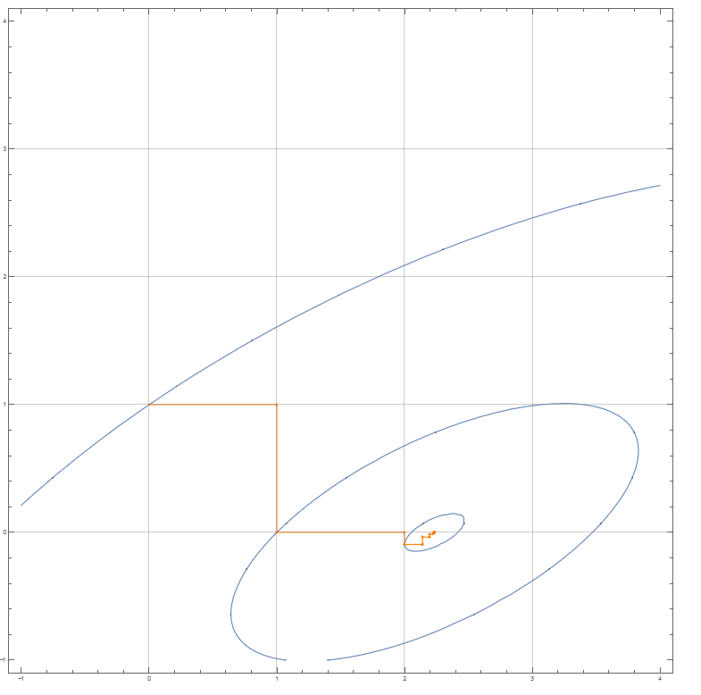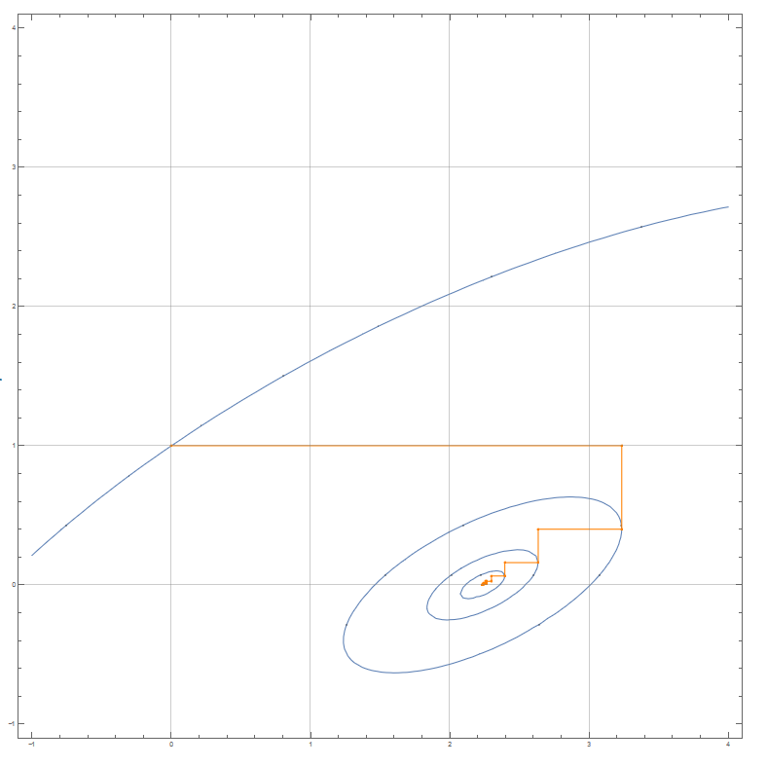20 17